STUDÁNKA

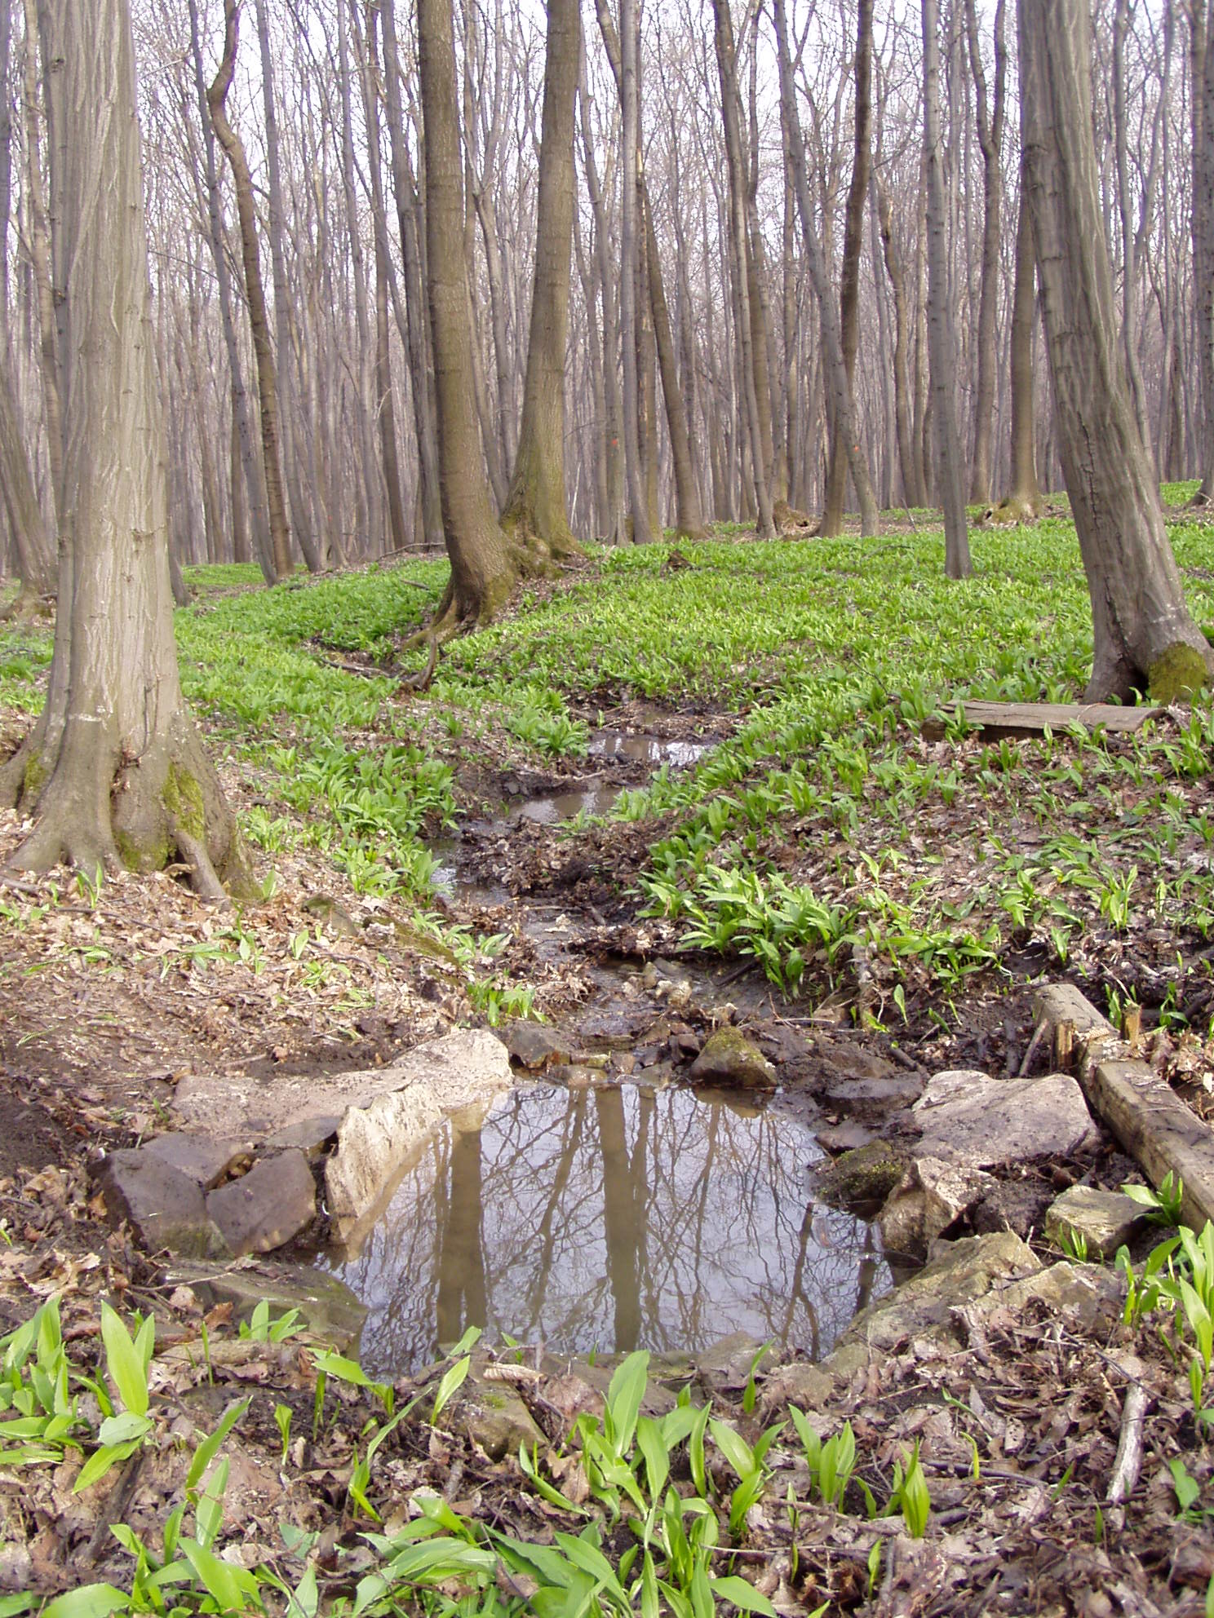

V lese na Jasenové, mezi Hlukem a Blatničkou, je malá studánka. Je to opravdu jen drobné vodní zrcadélko, ale pro mnohé obyvatele Jasenové je to velmi důležité místo. Slouží jako napajedlo zvěře i ptáků, pod její hladinou žijí chrostíci a brouci vířníci a mezi kameny, které studánku obklopují, najdeme ropuchy, skokany i kuňky. Kromě toho je to také pěkný kout přírody, kde se dá v celku dobře ukrýt před shonem všedních dnů. Studánka je ale lidské dílo a potřebuje průběžnou péči člověka. Alespoň na jaře ji musí někdo vyčistit a taky symbolicky otevřít.
V sobotu 11. dubna 2009 se bude studánka na Jasenové čistit a otevírat. Budete-li chtít, můžete v tento den přinést studánce petrklíč, písničku nebo jiný dárek. Pokud sem přijdete mezi 9 – 12 hod., bude cesta od kraje lesa ke studánce lemována malými land-artovými výtvory, ke kterým budete moci přidat i svůj. Bude tu trocha poezie, výtvarna i dobrého čtení. Kdyby jste sem přišli v jinou dobu a cestu ke studánce nenašli, můžete se pokochat alespoň krásným dubohabrovým lesem a jeho pestrým bylinným podrostem.

Není to žádná oficiální akce, ale pouze neformální pozvání na výlet do přírody a na návštěvu ke studánce na Jasenové.

Laďa Šácha

Nevíte kde je Jasenová? Mrkněte na mapu! Podrobnější vyznačení cesty je na dalších mapkách.
